**Documentation Rtype 2020**

Comment lancer le programme en tant qu’utilisateur ?

Comment ajouter une autre entitée dans le jeu?

Afin de pouvoir intégrer quoi que ce soit dans notre programme, nous vous invitons dans un premier temps à lire notre uml afin de comprendre comment marche la structure de notre programme (codé en c++).

Nous avons construit notre jeu en architecture ECS (**Entity–component–system)**, une architecture fréquemment utilisée dans le développement de jeux vidéo.

Le ECS suit plus le principe de composition que sur l'héritage ce qui permet une plus grande flexibilité dans la définition des entités où chaque objet dans la scène d'un jeu est une entité (par exemple, ennemis, balles, véhicules, etc.).

Chaque entité se compose d'un ou plusieurs composants contenant des données ou un état. Par conséquent, le comportement d'une entité peut être modifié au moment de l'exécution par les systèmes qui ajoutent, suppriment ou mutent des composants. Cela élimine les problèmes d'ambiguïté des hiérarchies d'héritage profondes.

**Pour intégrer une entitée:**

Vous allez devoir ajouter une librairie dynamique.

Pour construire votre librairie dynamique, vous devez coder ! Veuillez-vous rendre dans dans le dossier GameEngine/src/Entity:

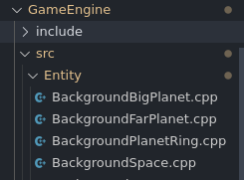

Vous pouvez créer votre fichier pour coder votre entitée

Vous allez devoir appeler votre fonction “createEntity” afin que le game engine puisse charger votre fonction et va devoir forcément prendre en paramètre le chemin vers sa texture, sa position en sfml et le coordinator:



Ensuite dans votre fonction, la première chose que vous allez devoir faire c’est de creer un identifiant pour votre entité et enfin ajouter les composant que vous allez devoir avoir pour faire fonctionner votre entité.

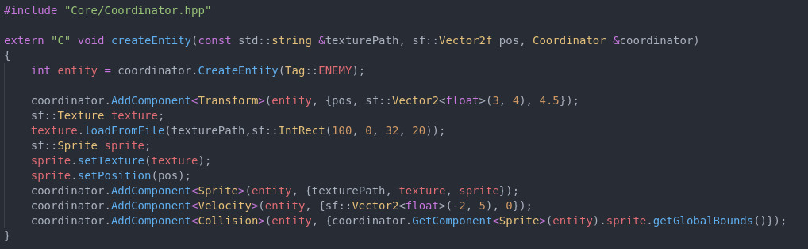

Voici un exemple pour créer une entité.

Nous avons :

* Dans un premier temps assigner un identifiant
* Ajouté un composant “Transform” pour lui assigner une position
* Charger les texture et créer une Sprite
* Puis nous avons ajouté les composant:
  + “Sprite” pour garder les informartions de l’image
  + “Velocity” pour lui permettre de bouger dans le jeu
  + “Collision” pour lui permettre d’avoir une collision avec les autre éléments du jeu

**(Vous pouvez voir la liste des Composant existant dans la doc généré par Doxygen)**

Ensuite rendez-vous dans le fichier Game.cpp

Ajouter des systems pour votre entitée:

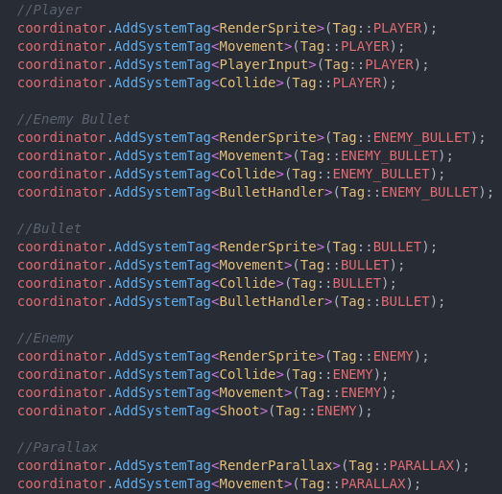

Pour chaque system il vous sera demander de les ajouter avec un tag, pour voir les tags et les ssytems existent veuillez-vous référer à la doc Doxygen.

Vous pouvez également en ajouter vous-même dans le fichier GameEngine/include/Data.hpp.

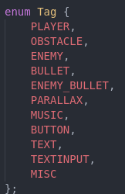

Enfin, vous allez pouvoir charger votre entitée dans la fonction initStartEntity de la class game:

